Дата: 28.03.22

Клас: 3 – Б

Предмет: математика

Вчитель: Лисенко О. Б.

Тема: **Ділення суми на число.**

**Мета**: вчити ділити суму на число; розвивати мислення, пам'ять, увагу; виховувати любов до математики.

**Хід уроку**

**Користуйтеся презентацією під час опрацювання даної теми уроку.**

**1. Організаційний момент.**

***Приготуйте, будь ласка, все, що потрібно для уроку: підручник, зошит, ручку, олівці.***

***Старанно працюйте. Не забувайте робити хвилинки відпочинку та релаксації під час уроку.***

**2. Актуалізація опорних знань**

**1) *Слайд 3 - 12.* Усний рахунок . Гра «Цеглинки Лего»**

**Продовжіть усний рахунок за №386.**

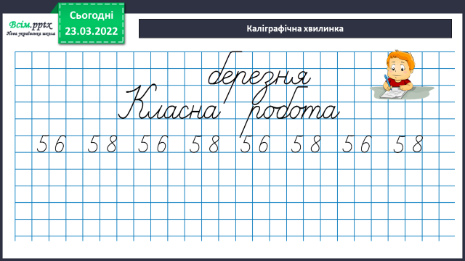***2) Каліграфічна хвилинка.***

**3. Повідомлення теми уроку.**

***- Сьогодні на уроці ми ознайомимося зі способами ділення суми на число.***

**4.** **Вивчення нового матеріалу.**

**1) Колективна робота над задачею№387.**

— Прочитайте задачу.

— Що в задачі відомо?

— Що треба дізнатися?

— Розв’яжіть задачу двома способами відповідно до поданих схем.

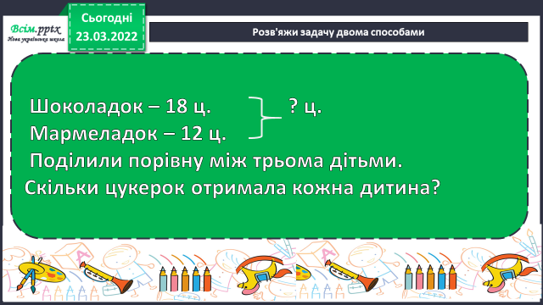

(12 + 18) : 3 = 18 : 3 + 12 : 3

— Розв’язуючи задачу І-м способом, ми суму розділили на число.

- Розв’язуючи задачу ІІ-м способом, кожне з чисел ділили на число, а результати ділення додали.

- Відповіді в задачах отримали однакові, отже, розв’язання було правильним. Знаходити результати ділення суми на число можна порізному.

**2) Знаходження значень виразів №388 УСНО.**

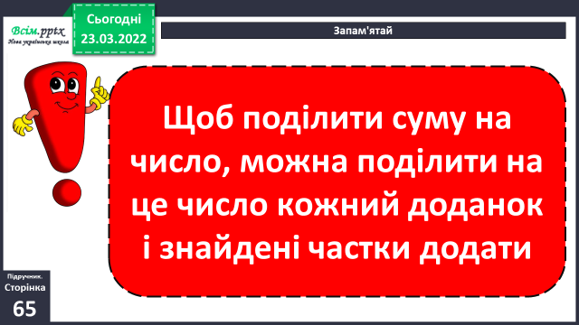**3) Запам’ятайте правило на ст. 65:**

***Обчисліть 2) і 3) завдання після правила.***

**5. Закріплення вивченого**.

**1) Колективна робота над задачею№389.**

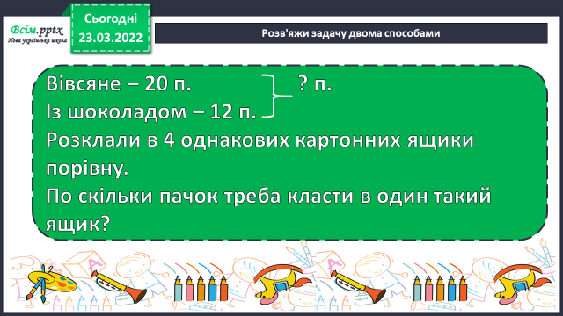

*Задача подібна до задачі № 387. Розв’яжіть двома способами, спираючись на неї.*

**2) Рівняння № 392. УСНО**

**6.** **Підсумок**

**1) Домашнє завдання.**

**Вивчити правило ст. 65.**

**Задача № 394, приклади № 395.**

**Задача № 394**

**Борошно - 9 м. – 450 кг**

**1 м. - ? кг**

**Цукор – 7 м. – 280 кг на ? кг більша**

**1 м. - ? кг**

**Зверніть увагу: задача на зведення до одиниці.**

**Задача на 3 дії.**

**2) Вправа «Загадкові листи»**

